**Opstil og besvar 2-3 relevante problemstillinger til nedenstående kilder**

Johan Bender og Hans-Kurt Gade, Mellemkrigstiden og 2. Verdenskrig 1919-1945, 1990, s. 111-114

**Problemet med den anden front**

Spørgsmålet om oprettelse af den anden front blev et kritisk emne gennem flere år imellem de allierede. Problemet var, hvornår og hvor fronten skulle oprettes. Her var der dybtgående uenighed - ud fra både et militær-strategisk og, bagved dette, et politisk synspunkt.

**Stalins første henvendelse til Churchill 18. juli l94l**

*Tillad mig at takke Dem for Deres to personlige telegrammer. Deres telegrammer har indledt en forståelse mellem vore to regeringer. Sovjetunionen og Storbritannien er nu, som De fuldstændig rigtigt udtrykker det, blevet allierede i kampen mod Hitler Tyskland. Jeg tvivler ikke om, at vore to lande er stærke nok til at slå den fælles fjende trods alle vanskeligheder.*

*Det vil måske være rigtigst at meddele Dem, at de sovjetiske hæres stilling ved fronten er vanskelig. Resultatet af Hitlers uventede brud på ikke-angrebspagten og det pludselige angreb på Sovjetunionen, der har givet de tyske tropper en gunstig stilling, påvirker stadig Sovjethærens position. Det er ganske åbenbart, at de tyske tropper ville have været langt gunstigere stillet, hvis Sovjettropperne havde måttet gå til modangreb, ikke langs linjen Kishinev-Lvov-Brest-Bialystok-Kaunas og Vyborg, men langs linjen Odessa-Kamenets Podolsk-Minsk og omegnen af Leningrad. Desuden mener jeg, at Sovjetunionens og samtidig Storbritanniens militære stilling ville blive betydeligt forbedret, hvis der blev oprettet en front mod Hitler i vest (Nordfrankrig) og nord (det arktiske område).*

*En front i Nordfrankrig ville foruden at aflede Hitlers styrker fra Østfronten gøre det umuligt for ham at invadere England. Oprettelsen af denne front ville være populær ikke alene i den britiske hær, men også hos befolkningen i Sydengland. Jeg er klar over vanskelighederne ved at oprette en sådan front, men mener ikke desto mindre, at den bør etableres, ikke blot for vor fælles sags skyld, men også i Storbritanniens egen interesse. Det bedste tidspunkt for oprettelsen af denne front er nu, fordi Hitlers styrker er engageret i Øst, og han endnu ikke har haft tid til at konsolidere de stillinger, han har indtaget på Østfronten.*

*Det ville være endnu lettere at åbne en front i Nord. Det ville kun kræve en indsats af den britiske flåde og luftvåbnet uden landgangstropper eller artilleri. Sovjetiske land-, flåde- og luftstyrker kunne deltage i operationen. Vi ville være glade, hvis Storbritannien kunne sende for eksempel en let division eller lidt mere af norske frivillige, der kunne operere mod tyskerne i Nordnorge.*

**”De tre store” på Teheran-konferencen, 1943**

I slutningen af november 1943 mødtes Roosevelt, Churchill og Stalin i Teheran, og her blev det endeligt besluttet at foretage invasion i Frankrig i foråret 1944. Som følge heraf skulle felttoget i Italien spille en underordnet rolle. Nedenstående øjenvidneberetning er efter krigen skrevet af feldmarskal Alanbrook på grundlag af hans krigsdagbøger. Alanbrooke var chef for Det britiske Imperiums generalskab og Churchills nærmeste, militære rådgiver.

*Dette var første gang, Stalin, Roosevelt og Winston mødtes til en rundbordskonference om den krig, vi førte i fællesskab. Jeg fandt det ganske spændende at sidde og betragte deres ansigtsudtryk og prøve på at gætte, hvad der lå bag. Hvad Churchill angik, vidste jeg naturligvis ganske god besked, og jeg var så småt begyndt at kende Roosevelts tankegang, da vi jo allerede havde haft en del møder med ham. Stalin derimod var stadig ikke så lidt af en gåde. Jeg var allerede nået til at have meget høje tanker om hans behændighed, stærke personlighed og snuhed, men jeg var endnu ikke klar over, om han også var en strateg. Jeg vidste, at Vorosjilov ikke ville kunne fournere ham med noget som helst i retning af strategisk udsyn. Det var jeg blevet fuldstændigt klar over under mit sidste besøg i Moskva, da jeg havde tilbragt flere timer med at diskutere den Anden Front med Vorosjilov.*

*På dette møde og alle de følgende, vi havde med Stalin, blev jeg hurtigt klar over, at han, Stalin, besad en militær hjerne af allerstørste kaliber. Ikke en eneste gang i nogen som helst af sine militære udtalelser begik han en strategisk fejl, lige så lidt som det nogensinde forekom, at han ikke lynhurtigt og med usvigelig sikkerhed så alle en situations perspektiver. I så henseende hævede han sig højt over sine to kolleger. Roosevelt gav sig aldrig i navneværdig grad ud for at være strateg, men lod Marshall[1] eller Leahy[2] føre ordet for sig. Winston på den anden side var mere springende, kunne være strålende til tider, men for impulsiv og tilbøjelig til at gå ind for uegnede projekter uden først at hellige dem den fornødne grundige gennemtænkning.*

*Stalin var ganske øjensynligt nu bedre tilfreds med sin defensive position. Han var begyndt at få en fornemmelse af, at tyskerne havde opbrugt deres krudt; han havde ikke længere et så presserende behov for et ufortøvet pres vestfra. Og hvad der var endnu mere betydningsfuldt: set fra hans synspunkt var Tyrkiets indtræden i krigen ikke længere så ønskelig. Han nærrede ikke længere (hvis han nogensinde havde gjort det) noget synderligt ønske om en åbning af Dardanellerne. Det ville kun betyde, at han fik briterne og amerikanerne ind på venstre flanke under sin fremrykning vestpå gennem Balkan. Han havde nu dannet sig temmelig klare forestillinger om, hvordan han ønskede Balkan ordnet efter krigen; britisk og amerikansk assistance var derfor ikke længere ønsket i det østlige Middelhav.*

*Hans nye syn på Italien var også interessant; nu var der ikke længere noget med at presse på for, at vore styrker skulle mase på længere op gennem støvleskaftet. En fremrykning af denne art førte direkte mod Jugoslavien og Østrig, som han utvivlsomt allerede nu betragtede med lystne blikke. Han godkendte uden videre Roosevelts forslag om at indstille operationerne i Italien og at overføre seks divisioner til en invasion af Sydfrankrig l. April, mens hovedoperationen, over Kanalen, skulle finde sted l. Maj. Jeg er ganske sikker på, at han ikke godkendte disse operationer på grund af deres strategiske værdi, men fordi de harmonerede fint med hans politiske fremtidsplaner. Han var for dygtig en strateg til ikke at indse svagheden i den amerikanske plan. At indstille operationerne i Italien før Rom, ville omgående frigøre de forstærkninger, som tyskerne ville behøve til at møde vore seks divisioner med, når de var svagest og mest udsat - under selve landgangen, og inden vi for alvor kunne få organiseret al fornøden vedligeholdelse af denne nye front. Under overførslen fra Italien til Sydfrankrig ville alle vore divisioners slagkraft i alle de indledende faser være reduceret til det halve. Ydermere indebar denne plan, at tyskerne fik hele april måned til en tilintetgørelse af disse seks divisioner - når kampene i Italien var hørt op og Overlord[3]endnu ikke indledet.*

*Jeg er vis på, at Stalin gennemskuede disse strategiske vrangforestillinger, men de passede nu udmærket i hans kram; hans politiske og militære aspirationer var nu bedst tjent med den størst mulige bortødslen af britiske og amerikanske menneskeliv på den franske krigsskueplads. Vi var ved at nå et yderst farligt punkt, hvor hans snuhed, bistået af amerikansk kortsynethed, kunne føre til hvad som helst. Det er ikke overraskende, at jeg fandt denne serie forhandlinger så vanskelige. Her sad vi - med amerikanerne fast besluttet på at begynde Overlord med det forkerte ben, hvis de på nogen mulig måde kunne komme afsted med det, og Stalin, som i sit stille sind bad til, at det ville lykkes dem. Og oveni det hele havde vi så præsidentens løfter til Chiang[4] om Andamaner-operationen[5], som var blevet afgivet på Cairo-forhandlingernes første dag, og Winston, hvis blik ustandseligt kredsede om indsejlingen til Dardanellerne og om Balkan.*

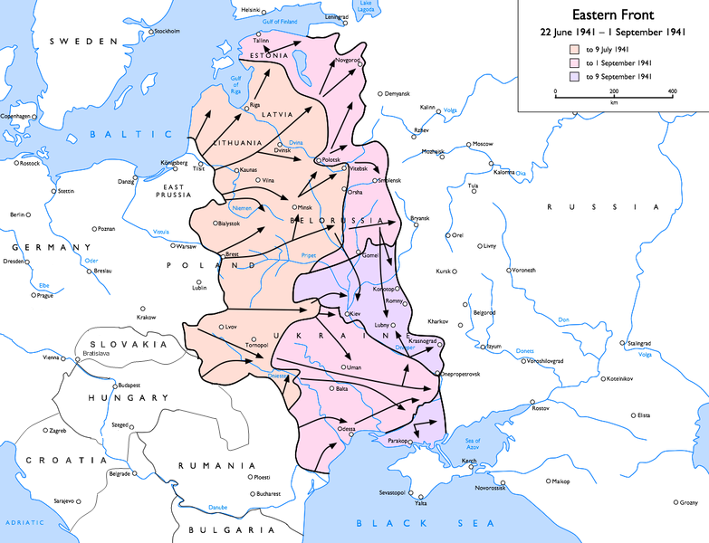

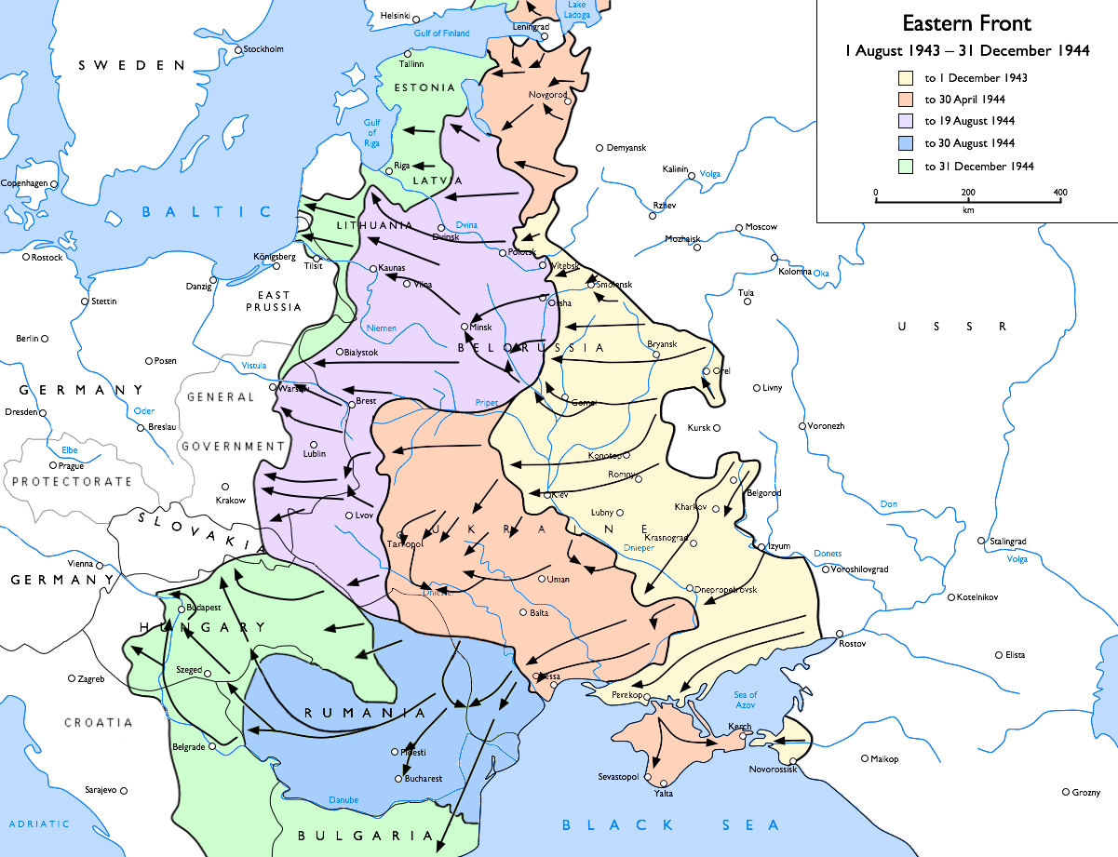

1. George Marshall var USA's generalstabschef og Roosevelts nærmeste, militære rådgiver; udenrigsminister 1947-49, kendt for Marshallplanen
2. Admiral W. D. Leahy var chef for den amerikanske forsvarsstyrelse
3. Overlord var kodeordet for invasionen i Nordfrankrig
4. Chiang Kai-shek, Kinas leder, fik støtte til krigen mod Japan af USA
5. Andamanerne er øgruppe i Bengalske Bugt, som var besat af japanerne 1942-45.